**Учащиеся МБОУ «Тогурской СОШ»**

**ЗА ЗДОРОВЫЙ ОБРАЗ ЖИЗНИ!**

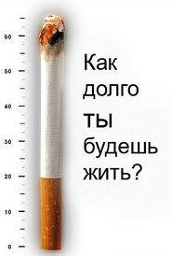

Психологическая **зависимость от курения** была и остаётся самой распространённой во всём мире.

Вред курения причиняется практически всем органам человеческого тела.

Узнайте прямо сейчас всё о вреде курения, как эта вредная привычка влияет на состояние кожи лица, на лишний вес, как появляется одышка и икота, болит горло.

Вред курения, прежде всего, причиняется составом сигарет. Более чем 4000 вредных веществ содержится в её составе. Во время курения они все оседают в организме. Самые известные – это смола, никотин и токсичные газы.

**Почему курить вредно?** Каждое вещество оставляет свой след на здоровье. Например, смола, содержащая вредные канцерогены, провоцирует раковые заболевания. После курения смола вызывает кашель, икоту, а курение всё время приводит к бронхитам. Никотин формирует психологическую привычку. После мозговой стимуляции никотином наступает процесс распада. После этого вновь наступает никотиновое голодание – мучительный для зависимого человека процесс.

**Так зачем же курить???**

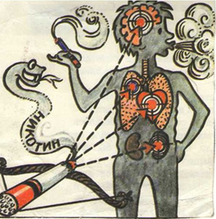

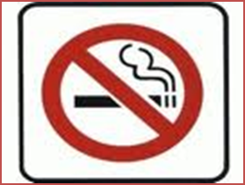

**Задымить табачным чадом**

**Можно все на свете,**

**Только жизнь свою не надо**

**Дарить сигарете!**